MALZEME BİLGİSİ

6. ORGANİK MALZEMELER

İnsanlığın varoluşundan beri kullanılmaktadır. Teknolojinin gelişimine bağlı olarak bu malzemelerin iyileştirme yoluna gidilmiştir. İyileştirmeler ahşap malzemenin yöne bağlılığının – izotropi giderilmesi, boşlukların reçine ile doldurularak – emprenye dış etkilere karşı korunması gibi önlemleri kapsar. Bu doğal organik malzemelerdeki iyileştirmeler ve gelişmeler gerçekleştirilirken, organik kimya dalındaki gelişmelerle yapay organik malzemeler – polimerler ya da plastikler hızla artmış ve günümüzde her alanda kullanılır hale gelmiştir.

6.1. Polimer – Plastik Malzemeler

Polimerler yapay organik malzeme grubunu oluştururlar. Kolay işlenebilmeleri ve beğenilen özellikleri nedeniyle geniş kullanım alanına sahiptirler.

6.1.1. Genel özellikleri

Üstünlükleri ;

- Renk verici maddeler ile istenilen renkte elde edilirler.
- Bazıları saydam olup, cam yerine kullanılabilir.
- Yoğunlukları düşüktür.
- Yalıtkan olarak kullanılabilir.
- Asit, baz ve tuz çözeltilerine dayanıklıdırlar.
- Temizlenmesi ve bakımı kolaydıır.

Sakıncaları ;
- Çoğu biyolojik tehlikeye sahiptir.
- Yüzeyleri yumuşak ve çizilmeye karşı dirençleri azdır.
- Havada zamanla yıpranırlar.
- Ultraviyole ışınları ve radyasyon gibi faktörlerden etkilenirler.

6.1.2. Plastiklerin moleküler yapısı

Tüm organik maddelerde olduğu gibi önemli element olarak karbon içerirler. Büyük moleküllü zincirlerden oluşurlar. Bu büyük molekül zincirleri sentezle, yapay olarak elde edilirler.

Başlangıç maddeleri nispeten az atomlu moleküllerden meydana gelir (örneğin, etilen karbon ve hidrojenden oluşur) . Bunlara monomer adı verilir. Bu monomerlerden binlercesi bir kimyasal sentez yöntemi ile bir zincir oluşturarak birbirlerine bağlanırlar. Bunlara polimer adı verilir.

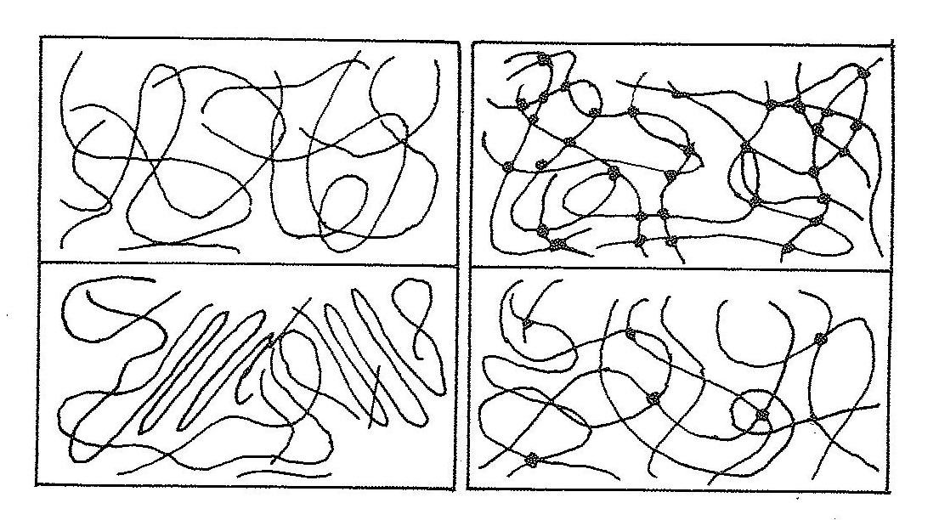

Şekil 6.1. Plastik malzemelerde yapı türleri

Uygulanan polimerizasyon, polikondenzasyon ve poliadisyon sentez yöntemine göre üç tür plastik malzeme elde edilir (Şekil 6.1).

Polimerizasyonda ip ya da zincir biçiminde moleküller amorf durumda birbirine zayıf kuvvetle bağlıdırlar. Isıtma ile bu bağ zayıflatılır. Bu yöntemle elde edilen malzemelere termoplast adı verilir. Genel özellikleri sıcakta plastik duruma gelip, soğuyunca katılaşırlar.

Polikondenzasyon sentez yöntemiyle ağ gözü küçük yapıda birbirine sıkıca bağlı yapılar oluşur. Bu yapıdaki malzemelere duroplast – termoset adı verilir. Poliadisyon sentez yöntemi ile elde edilen ağ gözü büyük yapıdaki malzemelere ise, elastomer adı verilir.

6.1.3. Plastik türleri

6.1.3.1. Termoplast malzemeler

Bu malzemeler kolay işlenebilen, su absorbsiyonları çok az, sürtünme katsayıları düşük olan malzemelerdir. Isıtılınca yumuşar, soğutulunca sertleşirler.

Kullanımı yaygın olan termoplast malzemeler aşağıda verilmiştir.

Polietilen (PE) en çok kullanılan termoplastır. Işık geçirgenliği az, UV direnci yüksektir. Fizyolojik zararları yoktur. Ambalaj malzemesi ve elektriksel yalıtım malzemesi olarak ayrıca, şişe, bidon, kap ve mutfak eşyaları yapımında kullanılırlar.

Polivinilklorür (PVC) çok kullanılan ucuz plastik malzemelerdendir. Işık geçirgenlikleri iyidir. Örtü altı yetiştiriciliği için uygundur. Ayrıca izolasyon malzemesi, yağmur olukları yapımında kullanılırlar.

Polipropilen (PP) düşük dayanımlıdır. Kimyasal direnci iyi pahalı bir malzemedir. Ambalaj malzemesi, kutu, şişe gibi ürünlerin yapımında kullanılırlar.

Polistiren (PS) optik özellikleri iyidir. Köpük halinde ısıve ses yalıtımı olarak kullanılır.

Polikarbonat (PC) ışık geçirgenliği iyi, darbeye ve sıcaklığa direnci yüksek malzemelerdir. Mutfak eşyaları yapımında kullanılırlar.

Poliamid (PA) naylon olarak da bilinen malzemedir. Mekanik özellikleri iyi olan bu malzemeler, yatak ve dişli gibi ürünlerin yapımında kullanılırlar.

Politetrafloetilen (PTFE) sürtünme katsayısı düşük malzemedir. Toz halinde metallerin yüzeyine sinterleme – teflon yapılır.

Polimetilmetakrilat (PMMA) ışık ve UV geçirgenliği iyidir. Güvenlik camları yapımında, süt sağım tesislerinde saydam süt borusu yapımında kullanılırlar.
6.1.3.2. Duroplat – termosetting malzemeler

Genellikle reçinelerin katkı maddeleri ile birlikte preslenmesiyle elde edilirler.

Yaygın olarak kullanılan bazı duroplastlar aşağıda verilmiştir.

Epoksi reçinesi çok iyi elektrik, ısıl ve kimyasal dirence sahiptirler. Elektrik ve elektronik alanında kullanılırlar.

Fenol reçinesi – bakalit mekanik, ısıl ve kimyasal dayanıma sahiptirler. Elektrik malzemesi yapımında kullanılırlar.

Poliester reçinesi ısıl ve elektriksel direnci iyidir. Cam lifi ile kuvvetlendirilmiş olanlar karoseri, tekne yapımında kullanılırlar.

6.1.3.3. Elastomer – kauçuk malzemeler

Elastik biçim değiştirme yeteneği yüksek olan malzemelerdir. Lastik elastikiyetindeki bu davranış zincir moleküllerinin gevşek- geniş ağ oluşturmaları ile sağlanır. Bu ağ biçim üretiminde doğal ya da yapay kauçuğun kükürtle işlenmesinden-vulkanizasyon elde edilir.

Doğal kauçuk kauçuk ağacının lateks adı verilen özsuyunun buharlaştırılmasıyla elde edilir. Bu madde kükürt ile birlikte dolgu ve renk maddeleriyle karıştırılarak belirli basınç ve sıcaklıkta vulkanize edilir. Kükürt oranına göre sert, yumuşak ve köpük kauçuk elde edilir.

Sert kauçuk otomotiv sanayinde tekerlek lastiği, conta vb. yapımında kullanılır.

Sentetik kauçuk yapay olarak ve farklı bileşimlerde elde edildiğinden Buna S, Buna A, Neopren, silikon gibi adlarla tanınır.

5.1.3.4. Doğal maddelerden dönüştürülen plastikler

Selüloz esaslı doğal maddelerden dönüştürülen termoplastik malzemelere örnek olarak vulkanfiber, selüloid ve sentetik boynuz verilebilir. Ana maddesi silisyum ve oksijen olan silionlar ise dönüştürülmüş duroplastlardır.

6.2. Doğal Organik Malzemeler

En eski malzeme grubudur. Ahşap, bitkisel lifler, hayvan derisi ve kıllar en çok kullanılanlardır.

6.2.1. Ahşap malzemeler

Homojen olmayan ancak işlenmesi kolay olan malzemelerdir. Ahşap malzemeler iğne yapraklı ve geniş yapraklı ağaçlardan elde edilirler.

6.2.2. Bitki lifleri
Çeşitli bitkilerden elde edilen lifler dokumacılıkta, halat ve ip yapımında, kayış vb. malzemelerde takviye malzemesi olarak kullanılır. Kendir ve kenevir, filtre dokuması imalatında kullanılabilir.

8.2.3. Hayvan kılları

Koyun, keçi gibi hayvanların kıllarının kırkılmasıyla elde edilir. Kimya endüstrisinde filtre elemanı olarak kullanılırlar. Ayrıca ip haline getirilir.

6.2.4. Hayvan derileri

Hayvan derisinin, yüzülerek kurutulması ve tabaklanması ile elde edilirler. Teknik amaçlar için, bitkisel tabaklama maddesi (tanen) ve krom şapı kullanılır.

